**Издание Великосельской средней школы**

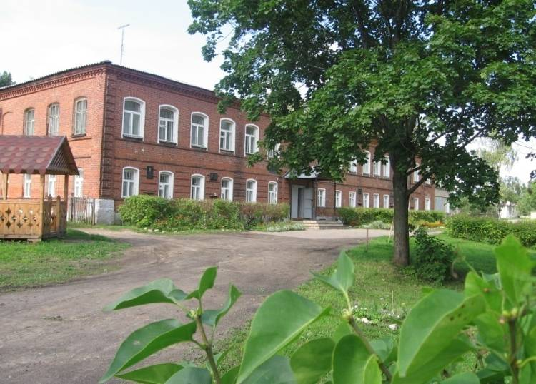

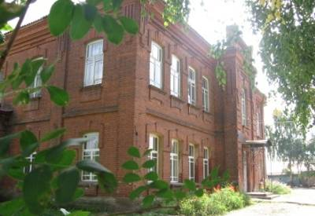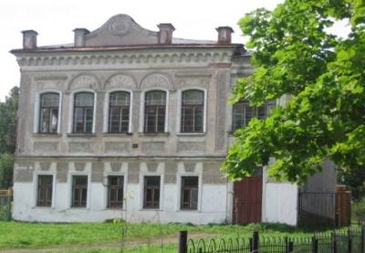

**Жизнь замечательных детей**

**Новогодние экскурсии**

Работа школы – это не только учение ребят, но и занятия в кружках, в клубах по интересам. Уже около семи лет в нашей школе проходят экскурсии, в том числе и в зимнее время. Конечно, самые распространенные праздники зимой – это Новый год и Рождество. Начиная с середины декабря, в нашу школу приезжали туристы из разных уголков Ярославского края на новогодние экскурсии. Вместе с ними ребята из кружков «Селяне» и «Историческая мозаика» водили хороводы вокруг елки, рассказывали о нашем селе, побывали на «Поляне сказок», исполняли частушки, ну а после этого гости шли в Великосельский музей, делали своими руками сувениры. После мастер-класса гостей угощали блинами и чаем. Было видно, как туристы уезжали с приятными улыбками на лице, довольные и отдохнувшие. . *Павлова Арина*

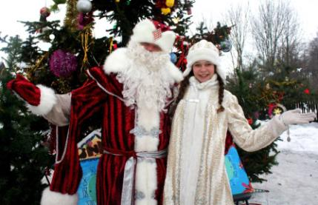

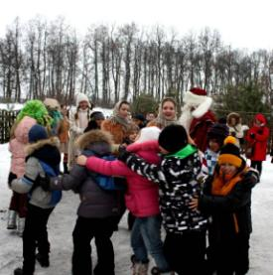

**Шаги к успеху**

**Учебе – время, линейке – час!**

И вновь звучат слова: «Школа, внимание! Делаем перекличку!»

Так начинается торжественная линейка, посвященная окончанию уже 2 четверти, а именно, первого полугодия.

Ершова М.Л. зачитывает фамилии отличников, которых по итогам первого полугодия стало, конечно, больше – Бондарчук А., Урываева З., Кухина В., Ершов Е., Осин В., Павлова А., Морозкова П., Корелин Е., Бондаренко Д., Фокина Ю., Мошкина М., Егорова Е., Терентьева Я., Грибкова Е., Яичкова П.

Закончилась пора районных предметных олимпиад, когда ребятам 7-11 классов пришлось не только участвовать в этих весьма сложных интеллектуальных конкурсах, но и самостоятельно осваивать темы пропущенных уроков: ведь олимпиады заняли у многих не менее 30% учебного времени. Наибольшее количество побед одержали Грибкова Е., Егорова Е., Фокина Е. и Фокина Ю.

Подведены итоги предметных недель – математики и художественно-эстетического цикла.

Во второй четверти учащиеся и педагоги принимали участие в районных и областных конкурсах: Сертификатом за участие в ХII краеведческих чтениях «Возвращение к истокам» была награждена Фокина Екатерина вместе со своим руководителем Сутугиной Г.Н. Дипломом был награжден Королев Даниил за 2-е место в соревнованиях «Молодежный кубок Попова». Специальный диплом IV областного конкурса юных журналистов и редакций школьных газет вручили детскому объединению пресс-центра газеты «Наша школьная страна». Хотим отметить, что с каждым годом активных участников работы пресс-центра становится все больше, в этом году в него вошли 5-классники, и их уже тоже награждают на линейке.

Самым дисциплинированным классом, как и полагается, стал 11 класс, в аккуратном ведении дневников отличились 10 и 5 классы, в дежурстве по классу и по школе выдвинулись на первое место девчонки 10 класса, но нужно отметить, что второе место в дежурстве по школе у 9 класса.

Грамотой была награждена команда 5 класса – победитель Муниципального этапа Всероссийских спортивных соревнований школьников «Президентские спортивные игры»

Отмечены были и самые активные краеведы нашей школы, и самые активные сотрудники школьного пресс-центра, и активисты начальной школы. Но особенно долгожданными стали самые главные номинации 1 полугодия – самый активный класс. Таковыми стали 4а, 5 и 10 классы. А пример всем показали вновь старшеклассники, точнее, старшеклассницы – девочки из 10 класса: они завоевали кубок. *Материалы предоставлены Новиковой Е.В.*

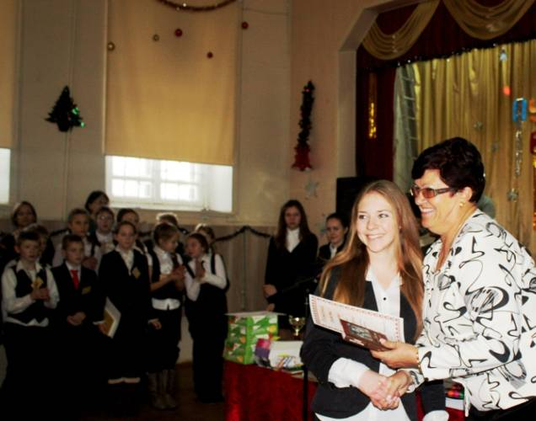

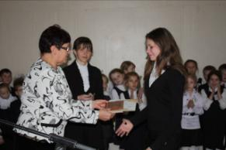

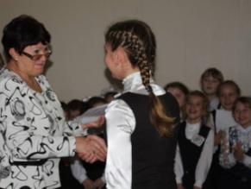

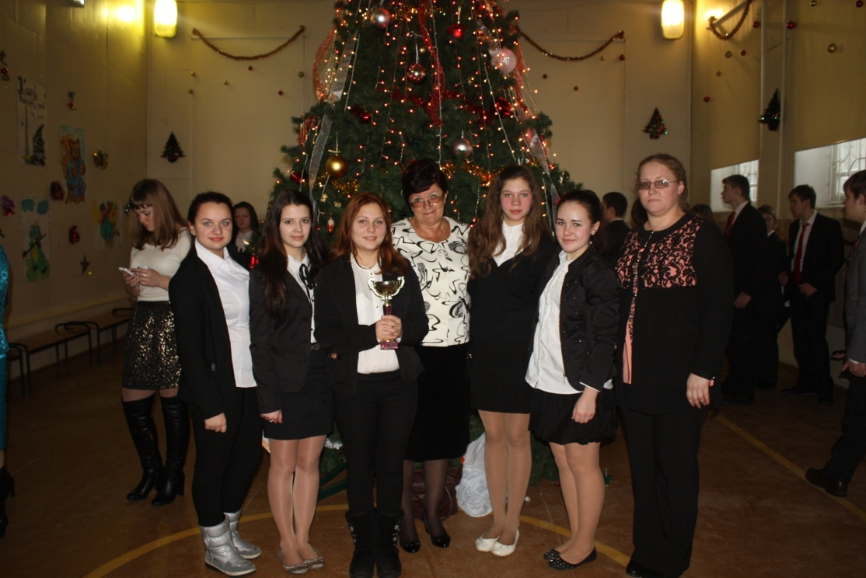

**Секрет успеха**

Как вы думаете, как добиться в жизни успеха? А наши ученики открыли этот секрет и обязательно поделятся с вами. Ведь главное жизненное достижение любого ученика – это его учебные успехи. Участие в предметных олимпиадах - это главный показатель хороших знаний, старания, интереса, а значит, и успеха. Мы поинтересовались у старшеклассников о том, что позволило им стать победителями или призерами районных олимпиад. Например, Алена Егорова стала победителем олимпиады по экологии и призером по химии.

- **Какими, по-твоему, были вопросы: сложные или простые?**

- *Средние, от сложных до простых.*

- **Как ты готовилась к олимпиаде? И готовилась ли вообще?**

- *Да, к олимпиаде по химии я готовилась с Людмилой Владимировной, а по экологии – с Ириной Юрьевной*.

- **Довольна ли ты достигнутыми результатами?**

*- Очень довольна!*

- **Как ты думаешь, от чего зависит успех?**

- *От знаний, которые ты имеешь, от желания достичь большего, от целеустремленности.*

- **В каких еще олимпиадах ты будешь участвовать?**

- *Я буду участвовать в областных олимпиадах по этим же предметам*.

Две талантливые сестры, ученицы 8а, думаем, вы догадались, что это Фокина Юля и Фокина Катя, тоже стали победителями и призерами не одной олимпиады: Фокина Катя – призер по русскому языку и победитель по экологии, а Юля – призер по искусству, физкультуре и технологии.

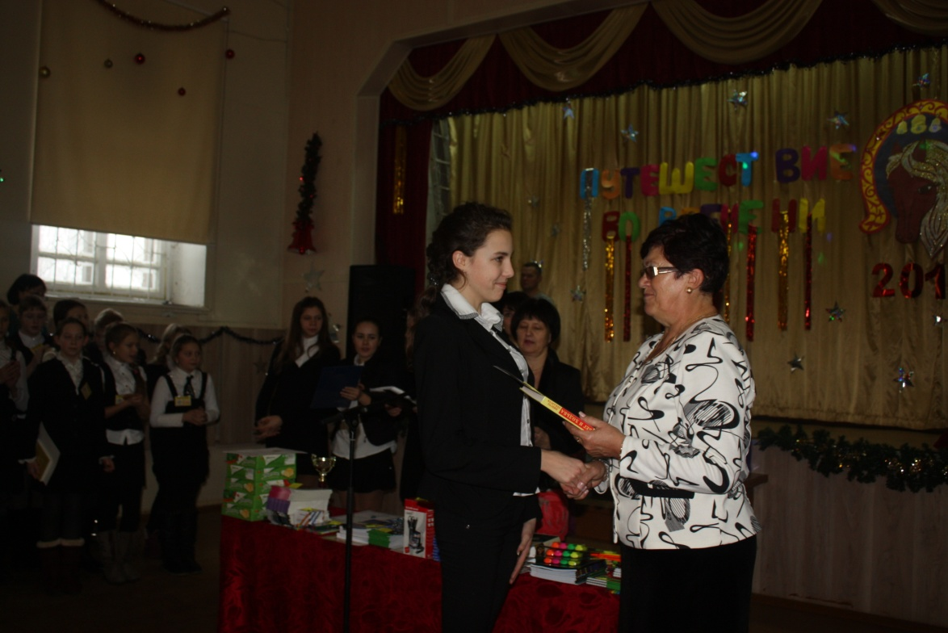

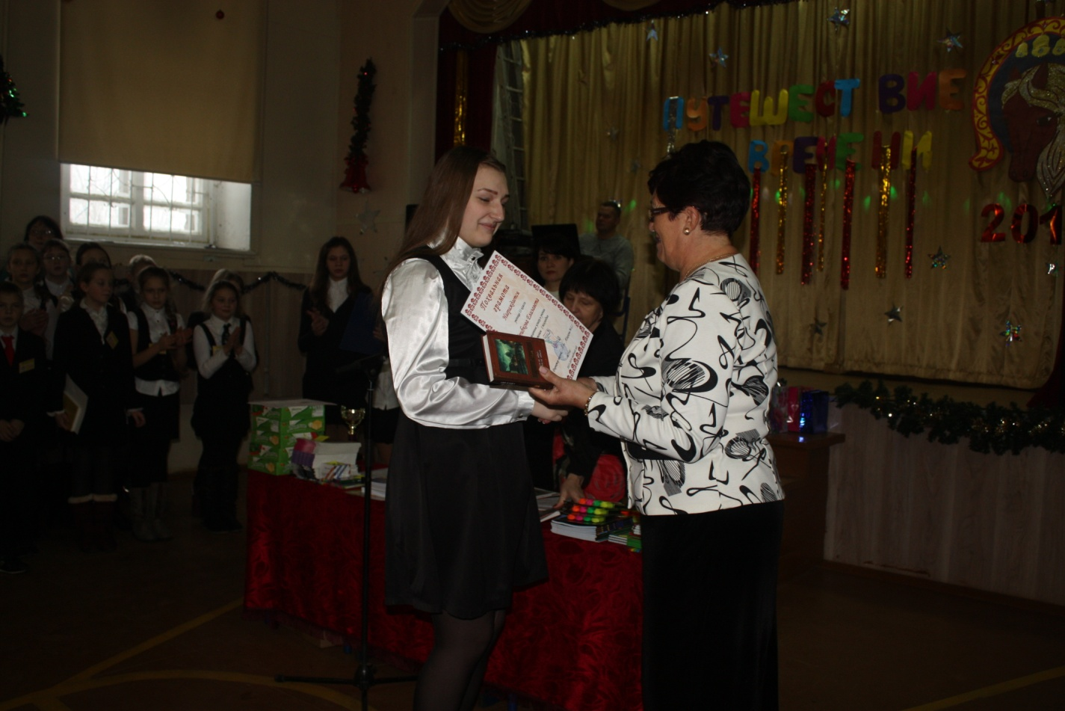



**Елочка, елочка, зеленая иголочка…**

Каждый год перед Новым Годом в нашей школе проводится конкурс на лучшее украшение новогодней ёлки. Каждый класс должен был выбрать себе ёлку и украсить её самодельными игрушками. Все ребята старались изо всех сил. Новогодние красавицы надели разноцветный наряд и совершенно преобразились.

Все ёлки хороши, но представители жюри должны выбрать только одну, самую красивую, самую лучшую ёлку. Интересно, какой класс займёт 1 место?

И вот на школьной линейке объявили результаты. 1 место занял наш 5 класс! Мы даже не ожидали таких результатов. Мы были очень рады!!! Также лучшими были ёлки 6 класса и 10 класса.

*Жеглова Мария, Корелин Егор,*

*Рыженьков Александр*

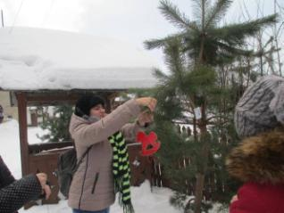

Катя поделилась с нами своим секретом успеха: главное – знания и умение грамотно выражать свои мысли. А Юля посетовала на свои результаты: ей хотелось большего. Но все-таки призовые места – это совсем неплохо!

Еще одна одаренная девочка учится в нашей школе – это Грибкова Лиза, которая в этом году заканчивает школу и собирается поступать в медицинскую академию. Она призер олимпиад по обществознанию, литературе и экологии. *Морозкова Полина, Савасина Полина*



**Творческая страничка**

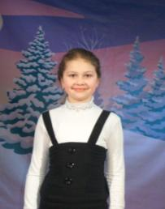

Дружба

Что такое дружба?

Солнца яркий свет?

Игры и веселье?

Ласковый привет?

Может, дружба – сказка?

Радость и любовь?

Доброту и ласку

Другу приготовь.

Приготовь на счастье

Добрых слов букет:

Ведь друзей улыбки

Лучше в мире нет.

*Морозкова Полина*

В душе моей осень...

Уже давно листва сменила цвет,

А на пороге осенью не пахнет.

Еще по-прежнему сияет свет

И солнце гладит теплыми лучами....

В душе - гармония, а в сердце - тишина.

Умолкли птицы в небе ясном.

Холодный ветер потушил пожар,

Который долго так горел, но все напрасно...

Пришли на смену пасмурные дни,

Запахло холодом - зима опять вернулась.

Застыло сердце в ожидании весны,

И все в душе моей перевернулось....

*Фокина Юлия*

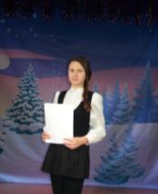

Царица Математика

Математика нужна,

Математика важна

Для ребят в учебном классе

И работникам на кассе,

В экономике одна

Всё ж Царица лишь она.

Чтобы цифры твердо знать,

Чтобы всем уметь считать,

Всем необходимо знать

Важную науку,

Нужную науку –

Ма-те-ма-ти-ку!

*Вещева Арина*

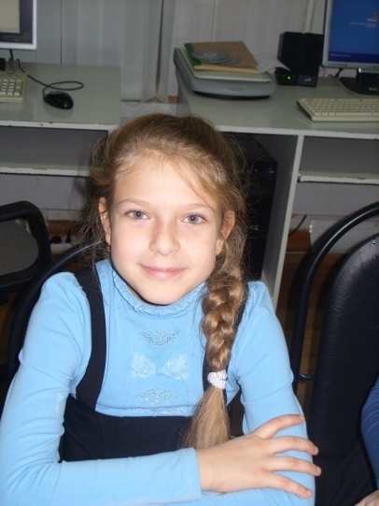

Над выпуском работали:

Ильичёва Елена Валерьевна, Сидорович Светлана Николаевна, Морозкова Марина Валерьевна, Моторина Татьяна, Жеглова Мария, Морозкова Полина, Павлова Арина, Бийзакова Рената, Огороднов Алексей

Адрес редакции:

152250, с. Великое, ул. Некрасовская, д. 1.Тел. 8-(48534)38144, [www.velikoeschool.ru](http://www.velikoeschool.ru)

E-mail: velikoeschool@rambler.ru.

Женская дружба

Женской дружбы не бывает, говорят.

Но хочу на это выразить свой взгляд:

В классе нашем пятом

Пять моих подруг,

Пять лучистых взглядов,

Десять верных рук.

Знаю я, что если окажусь в беде,

Надежней тех девчонок мне не найти нигде.

Дружба – это лучик

Счастья золотой,

Стоит дотянуться,

И он будет твой.

*Савасина Полина*

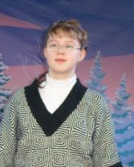

БУКВАРЬ

Я – Букварь – учу читать,

Меня никак нельзя не знать,

Меня изучишь хорошо,

И сможешь ты тогда

Любую книжку прочитать без всякого труда,

А в книжках есть про всё, про всё:

Про реки и моря,про космонавтов, в облака

Летевших много раз,

Про дождь, про молнию и гром,

Про свет, тепло и газ…

Учись читать, ведь книги ждут

Тебя уже сейчас.

*Жеглова Мария*

**В ритме праздника**

**Новогоднее счастье**

Время новогодних праздников – это время красивой, доброй сказки, которая приходит в каждый дом в конце каждого года с наступлением зимних холодов. Она приносит нам надежду на лучшее, дарит нам множество подарков, заставляет надеяться на лучшее. В это время мы начинаем чувствовать себя героями этой сказки. Нам хочется верить в Деда Мороза и Снегурочку, которые обязательно когда-нибудь придут к нам в дом. Верить, что где-то далеко, в бескрайних просторах, во власти снега и льда, живет прекрасная Снежная Королева. Вы можете со мной не согласиться, но в душе это происходит с каждым. А виной всему Новый год – время, когда исполняются самые заветные желания и мечты. Нужно только верить в хорошее, доброе, и все у нас получится.

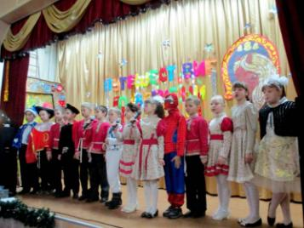

Праздничную массовку для ребят начальных классов заводил забавный, веселый скоморох. Главный предновогодний сюрприз – ребята получили от самых настоящих сказочных героев, которые вместе с ними веселились в течение всего праздника.

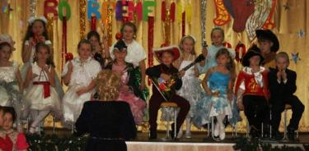

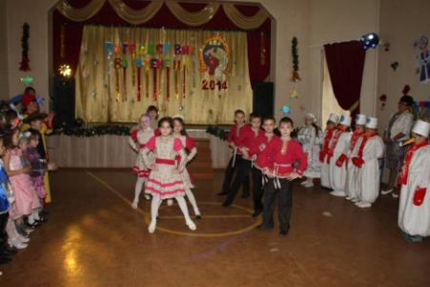

Новогодние елки в нашей школе каждый год проводятся по-новому, необычно, так, чтобы праздник запомнился всем: и взрослым, и детям.

Действующими лицами новогоднего праздника для малышей были не только Дед Мороз и Снегурочка, но и Снеговик, Сорока, Баба Яга, Леший и другие. Долго пришлось ребятам ждать, пока придет Дед Мороз, ведь его заперли на большой замок Леший и Баба Яга, но не может наступить Новый год без главного волшебника, поэтому Снегурочке и Снеговику пришлось проявить всю свою смекалку, чтобы спасти дедушку.

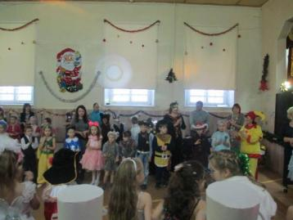

**Новогоднее счастье**

Новогодний бал у старшеклассников открыли юные эльфы, которые отправились в путешествие на машине времени, чтобы встретить Новый год вместе с Дедом Морозом и Снегурочкой. В этот раз в канун Нового года встретились все символы восточного календаря. Каждый класс должен был представить один из символов: 9а – Змею, 6-ые классы – Петуха, Быка и Свинью, 7 класс – Обезьяну, 8-ые классы – Дракона и Тигра, 9б – Собаку, 5 класс – Кота и Козу, 11 класс – Мышь, а 10 класс – символ будущего 2014 года Лошадь. Получился настоящий карнавал с костюмами, танцами (в этот раз даже с флэш-мобом), песнями и, конечно, хороводом вокруг елки.

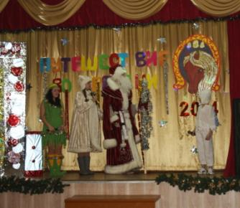

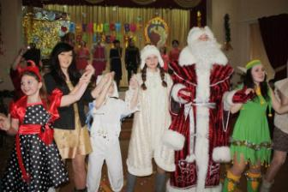

Был и сюрприз, который был приготовлен для всех: и для ребят, и для учителей, и для родителей, - чаепитие не только с печеньем, конфетами, фруктами, но и выпечкой, о которой позаботились родители. Они были и самыми активными участниками новогоднего праздника, правда, им пришлось долго томиться в преддверии своего выступления: ведь их номер – всегда кульминация. И в этот раз их номер стал таким же ярким, необычным, запоминающимся, настоящим театральным действом.

Этот вечер позволил всем испытать ощущение новогоднего счастья, когда рядом вся твоя семья, твои самые близкие люди, и ты можешь поделиться с ними кусочком своего счастья, а они – с тобой. *Савасина Полина*

